DAFTAR PUSTAKA
Agustiani, H. (2006). Psikologi Perkembangan. Bandung: PT. Refika Aditama. Apollo, & Cahyadi. (2012). Konflik Peran Ganda Perempuan Menikah yang Bekerja
Ditinjau Dari Dukungan Sosial Keluarga dan Penyesuaian diri. Jurnal Widya Warta, 261.
Arikunto. (2010). Prosedur penelitian : Suatu Pendekatan Praktek. jakarta: Rineka Cipta.
Azwar, S. (2004). Penyusunan Skala Psikologi. Yogyakarta: Pustaka Pelajar. Baron, R. A., & Djuwita), D. B. (2004). Psikologi Sosial. Jakarta: Erlangga.
Berkowitz, L. (1995). Agresi Sebab dan Akibatnya (Terjemahan Satmoko, RS).
Jakarta: Pustaka Binaman Pressindo.
Budikuncoroningsih, S. (2017). Pengaruh Teman Sebaya Dan Persepsi Pola Asuh Orang Tua Terhadap Agresivitas Siswa Di Sekolah Dasar Gugus Sugarda. Jurnal Sains Sosial dan Humaniora, 1, 86.
Buss, A. H., & Perry, M. (1992). The Agression Questionnaire. journal of personality and social psychology.
Carr, R. A. (1981). Theory And Practice of Peer Conseling. Ottawa: Canada Employment and Immigration Commission.
E., B. H. (1999). Psikologi Perkembangan : Suatu Pendekatan Sepanjang Rentang Kehidupan. Jakarta: Erlangga.
Gladding, S. T. (2012). Konseling (Profesi yang menyeluruh) Edisi 6. Jakarta: Indeks.
Hasan, S. A., & Muryantinah Mulyo Handayani, M. (. (2014). Hubungan Antara Dukungan Sosial Teman Sebaya Dengan Penyesuaian Diri Siswa Tunarungu Di Sekolah Inklusi. Fakultas Psikologi Universitas Airlangga Surabaya, 130.
Koeswari. (1988). Agresi Manusia. Bandung: Rosda Offset.
Monks, F. (2002). In A. Knoers, & S. R. Hadinoto, Psikologi Perkembangan Pengantar Dalam Berbagai Bagiannya. Yogyakarta: Gadjah Mada University Press.

Myers, D. G. (2012). Psikologi Sosial . Jakarta: Salemba Humanika. Nashori, F. (2008). Psikologi Sosial Islami. Bandung: Refika Aditama.
Nickerson, A. B., & Nagle, R. J. (2005). Parent and Peer Attachment In Late Childhood and Early Adolescence. Journal of early Adolescence, 223-249.
Rahmat Aziz, M., & Retno Mangestuti, M. (2006). Pengaruh Kecerdasan Intelektual, Kecerdasan Emosional dan Kecerdasan Spiritual Terhadap Agresivitas Pada Mahasiswa UIN Malang. Jurnal Penelitian dan Pengembangan, 70-81.
Rahmawan, T. (2010). Pengaruh Dukungan Sosial Terhadap Hardiness Remaja di Panti Asuhan Putra Muhammadiyah Kota Malang. Fakultas Psikologi Universitas Islam Negeri Malang, 27.
Ristiani, A. (2008). Hubungan Antara Dukungan Sosial Teman Sebaya Dengan Identitas Diri Pada Remaja di SMA Pusaka 1 Jakarta. Jurnal Fakultas Psikologi Universitas Gunadarma.
Samsunuwiyati, M. (2005). Psikologi Perkembangan. Bandung: PT. Remaja Rosdakarya.
Santrock, J. W. (2003). Adolesence : Perkembangan Remaja. Jakarta: Erlangga. Sarafino, E. P. (1994). Health Psychology (2.Ed). New York: Willey.
Sarwono, S. W. (2002). Psikologi Sosial. Jakarta: Balai Pustaka.
Setiawati, R. (2015). Hubungan Antara Kecerdasan Emosi dengan Perilaku Agresi Remaja. Jurnal Fakultas Psikologi Universitas Muhammadiyah Surakarta, 3.
Sugiyono. (2010). Metode Penelitian Kuantitatif, Kualitatif dan R&D. Bandung: Alfabeta.
Tarsadi, D. (2002). Perkembangan Teman Sebaya Menurut Pendekatan Ekologi Serta Hubungannya Dengan Konsep Diri Pada Remaja. Jurnal Psikologi Perkembangan.
Unayah, N., & Sabarisman, M. (2015). Fenomena Kenakalan Remaja dan Kriminalitas. Sosio Informa Vol. 01 No. 02, 126.

LAMPIRAN

Nama :
Umur : Kelas :

PETUNJUK PENGISIAN
Jawablah pertanyaan - pertanyaan dibawah ini dengan cara memberikan tanda centang (√)
pada kolom yang telah disediakan
SS = Sangat Setuju S = Setuju
N = Netral TS = Tidak Setuju
STS = Sangat Tidak Setuju

No. | Pernyataan | SS | S | N | TS | STS
1 | Teman saya langsung menyapa dan  menghampiri saya ketika saya tiba di sekolah
2 | Pada waktu istirahat tiba, teman mengajak saya untuk ke kantin bersama ataupun berkumpul  bersama
3 | Teman berkeluh kesah tentang masalahnya  kepada saya
4 | Teman percaya jika menitipkan barangnya  kepada saya
5 | Saat susah teman – teman berupaya menghibur  saya
6 | Sahabat langsung merawat saat sedang sakit
7 | Teman menasehati saat saya salah
8 | Teman menegur saat saya salah
9 | Teman mengajari saya cara mengerjakan soal  tugas yang sulit
10 | Teman mau meminjamkan uang saat uang saya tertinggal
11 | Saya mudah mendapatkan pinjaman sepeda  motor dari teman saya
12 | Ketika hp mati, teman bersedia meminjamkan  HP untuk saya pakai telpon
13 | Saat tugas kelompok, teman mendengarkan usulan dari saya
14 | Ketika berkumpul bersama, saya memberitahu  beberapa tempat yang cocok untuk di kunjungi
15 | Saya di percaya oleh teman-teman sekelas  untuk menjadi wakil dari kelas saat mengikuti lomba cerdas cermat antar kelas
16 | Teman-teman memberikan barang-barang mereka yang rusak untuk saya perbaiki
17 | Saya mendapatkan pujian dari teman sekelas  karena saya teman yang baik
18 | Teman - teman memberikan pujian ketika saya  selalu aktif dalam kegiatan sekolah
19 | Teman menegur saya untuk bisa di ajak  musywarah saat melakukan tugas kelompok
20 | Saya di beritahu oleh sahabat, bahwa sikap saya

 | yang jelek itu tidak baik
21 | Teman memberikan hadiah ketika saya  berulang tahun
22 | Saya mendapatkan traktiran ketika teman saya  mendapatkan rejeki
23 | Teman saya acuh ketika saya berbicara
24 | Pada waktu istirahat tiba, saya menghabiskan waktu sendiri karena tidak ada yang mengajak  saya.
25 | Teman tidak pernah berbagi cerita tentang  masalahnya dengan saya
26 | Teman saya tidak mau mengajak saya untuk mengerjakan tugas penting bersama
27 | Tidak ada yang menghibur saya ketika sedang  sedih
28 | Sahabat meninggalkan saya, ketika saya  tertimpa masalah
29 | Tidak ada yang menasehati saat saya  melakukan kesalahan
30 | Tidak ada yang berani menegur saat saya  melanggar peraturan
31 | Teman tidak bersedia mengajari saya cara  menyelesaikan soal yang sulit
32 | Teman-teman tidak peduli meski saya sedang  dalam kesulitan ekonomi
33 | Teman sulit sekali meminjakan bolpennya
34 | teman – teman tidak bersedia meminjamkan  bolpen saat saya membutuhkan.
35 | Teman kelompok saya tidak bersedia  mendengarkan usulan dari saya
36 | Teman-teman asyik berbicara sendiri, tidak  menghiraukan penjelasan saya
37 | Teman sekelas tidak mempercayai saya untuk  mengembangkan keahlian saya
38 | Tidak ada teman yang mempercayai keahlian  saya
39 | Teman-teman bersikap biasa saja meski saya mewakili kelas sebagai murid yang berprestasi
40 | Teman teman acuh tak acuh meskipun sering kali melihat saya ikut serta dalam kegiatan sekolah
41 | Teman hanya berdiam diri dan pasrah ketika  saya mengajukan suatu usulan yang harus dijalankan
42 | Walau tahu sikap saya salah, tidak ada teman  yang menasehati saya
43 | Tidak ada teman yang memberi saya hadiah saat berulang tahun
44 | Teman tidak memberikan saya apapun meski  saya telah membantunya mengerjakan suatu tugas sekolah

Nama : Umur : Kelas :

PETUNJUK PENGISIAN
Jawablah pertanyaan - pertanyaan dibawah ini dengan cara memberikan tanda centang (√) pada kolom yang telah disediakan
SS = Sangat Setuju S = Setuju
N = Netral TS = Tidak Setuju
STS = Sangat Tidak Setuju

No. | Pernyataan | SS | S | N | TS | STS
1 | Ketika merasa di hina oleh teman, saya tidak segan  untuk memukulnya
2 | Saya memukul teman saya yang membuat saya kesal  hati
3 | Saat bercanda saya sering sambil mendorong teman
4 | Saya mendorong teman saya yang menghalangi jalan  saya
5 | Saya menarik tangan secara paksa apabila tidak  menghiarukan panggilan saya
6 | Menarik kerah baju dari belakang adalah bentuk  keusilan yang sering saya lakukan
7 | Saya merusak barang teman yang dititipkan pada saya
8 | Saya iseng merusak sarana dan prasarana di sekolah
9 | Saya berteriak sekeras-kerasnya ketika sedang marah
10 | Saya bernada sangat tinggi ketika bicara dengan teman
11 | Saya suka memaki teman saya yang melakukan  kesalahan
12 | Saya menyapa teman yang tidak saya sukai dengan  makian
13 | Saya membantah ketika usulan tidak di terima
14 | Saya membantah disalahkan oleh teman saya
15 | Saya mengancam teman yang tidak menuruti saya
16 | Saya mengancam teman saya bila dia tidak  memberikan uang jajannya kepada saya
17 | Saya sangat suka untuk menantang senior dalam hal  apapun
18 | Saya selalu menentang pendapat yang saya anggap salah
19 | Perasaan saya sering tersinggung apabila ada teman  yang menyindir saya

20 | Perasaan saya tidak enak saat ada teman berbisik – bisik sambil menatap saya
21 | Saya membalas siapapun itu yang telah menyakiti hati  saya
22 | saya balas dendam terhadap teman yang menyakiti hati  saya
23 | Saya tidak suka bila ada teman yang lebih pintar dari  saya
24 | Saya tidak suka apabila ada teman yang mendapatkan  perhatian lebih dari guru
25 | Saya tidak cerita rahasia kepada teman saya, karena  tidak ada teman yang bisa dipercaya
26 | Saya tidak pernah menitipkan barang kepada teman  saya
27 | Saya tidak puas bila teman saya menuai pujian dari guru sedangkan saya tidak
28 | Saya kurang puas apabila ranking saya dibawah  saingan saya
29 | Ketika difitnah oleh teman, saya tidak memukulnya
30 | Saya hanya tersenyum meski mereka telah membuat  saya kesal.
31 | Ngobrol bergurau sambil mendorong teman itu tidak  saya lakukan
32 | Saya tidak perlu mendorong orang yang menghalangi  jalan saya
33 | Menarik tangan teman dengan paksa tidak saya lakukan
34 | Saya tidak suka bercanda sambil menarik baju orang  lain karena itu tidak sopan
35 | Saya tidak melampiaskan marah dengan merusak  barang
36 | Saya akan merawat sarana dan prasarana di sekolah
37 | Saya berbicara baik-baik kepada teman yang telah  membuat saya marah
38 | Saya berbicara sopan dengan teman yang menyakiti  hati saya
39 | Saya tidak suka memaki teman
40 | Saya tidak menggunakan makian saat memanggil  teman
41 | Saya memilih diam daripada berdebat dengan orang  lain
42 | Walau benar, saya memilih tidak berdebat dengan  orang yang menyalahkan saya
43 | Saya tidak suka mengancam teman
44 | Mengancam teman untuk mengikuti kemauan itu salah
45 | Saya takut menantang senior
46 | Saya akan menerima pendapat orang lain dari pada  menentang gagasannya yang kurang tepat
47 | Saya acuh tak acuh meski teman saya menyindir saya

48 | Saya cuek saja walau teman saya bisik-bisik tentang saya
49 | Saya memaafkan teman yang telah menyakiti hati saya
50 | Saya membalas ketidak baikan dengan kebaikan
51 | Saya bersyukur dengan keadaan ekonomi saya meski ada teman yang lebih kaya dari saya
52 | Saya merasa acuh tak acuh apabila ada teman saya  yang mendapatkan perhatian khusus oleh teman-teman lainnya
53 | Saya percaya teman dapat menjaga rahasia
54 | Saya percaya kepada teman saya tidak mencuri barang  saya
55 | Saya intropeksi diri apabila hasil yang saya peroleh belum mendapatkan apresiasi
56 | Saya mensyukuri dengan apapun hasil capaian saya

TABULASI DUKUNGAN SOSIAL
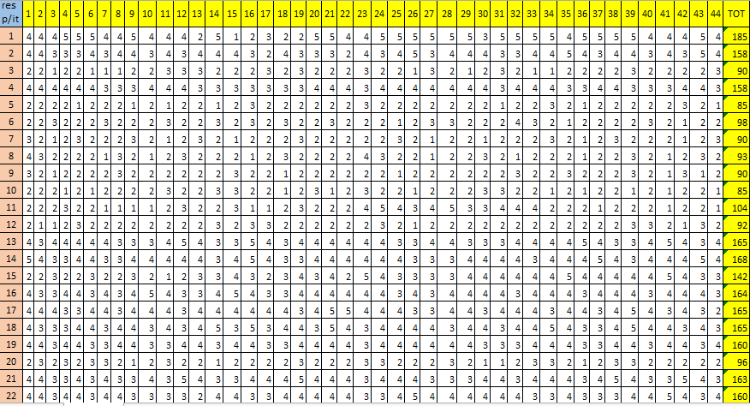

67

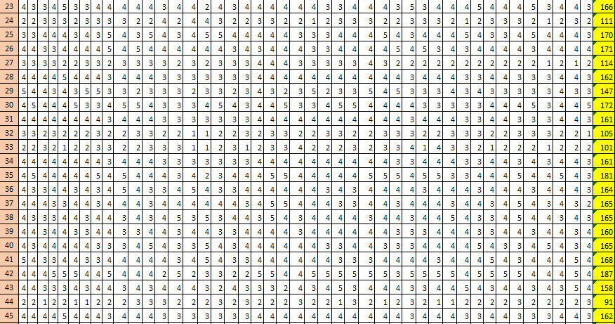

69

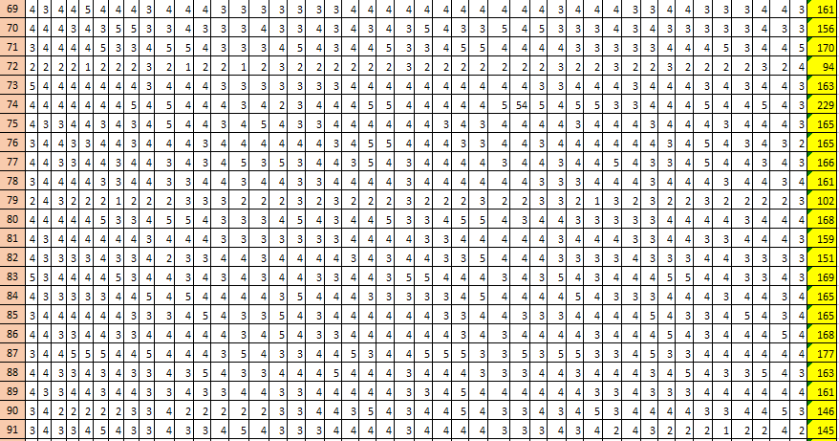

71

73

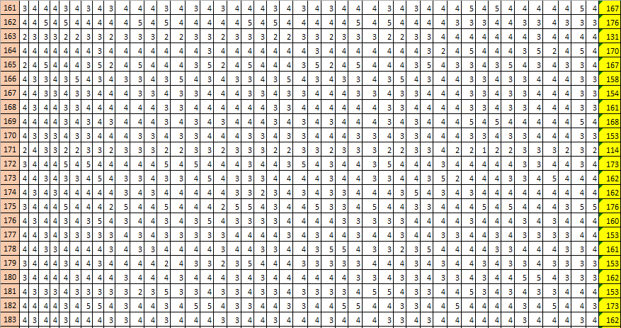

75

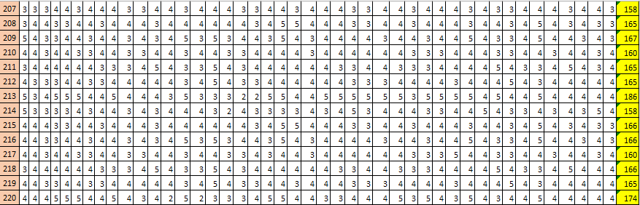

TABULASI AGRESVITAS
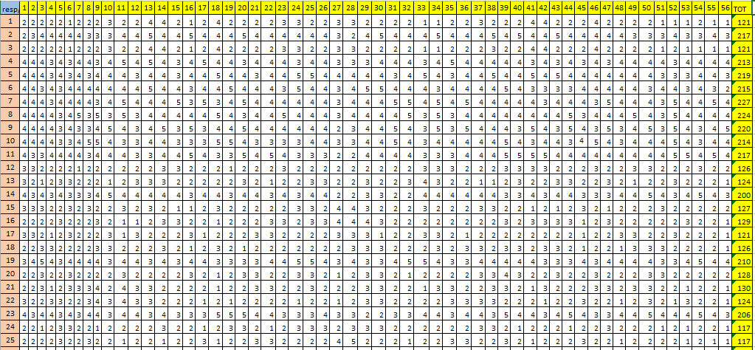

77

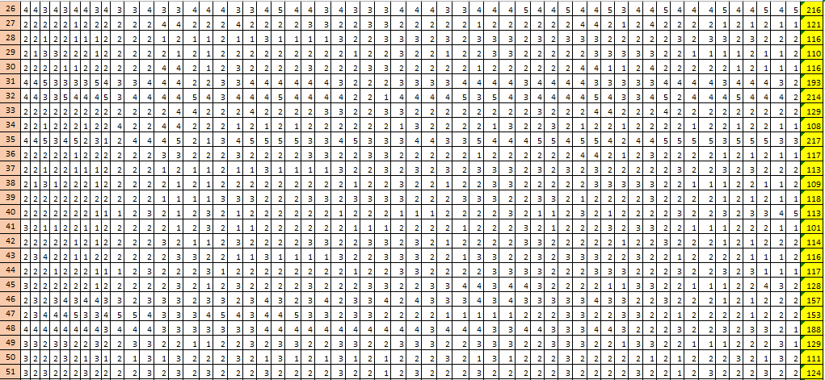

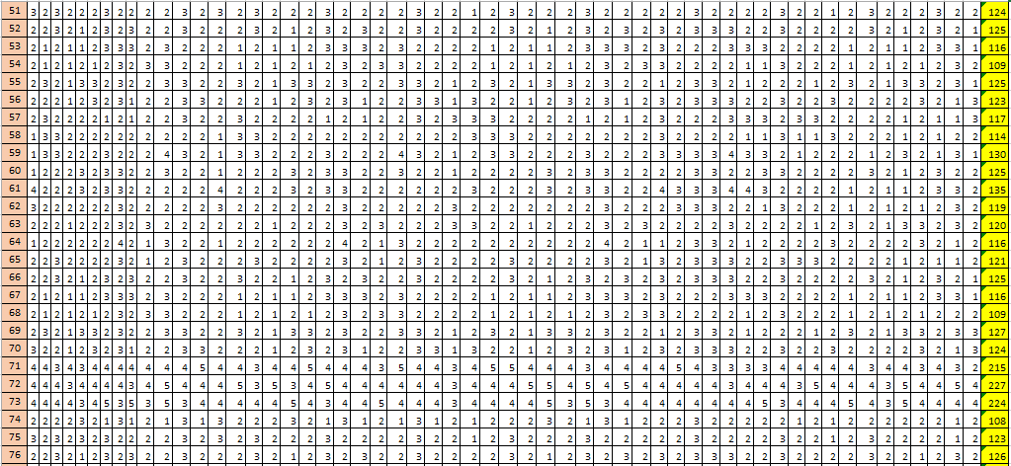

79

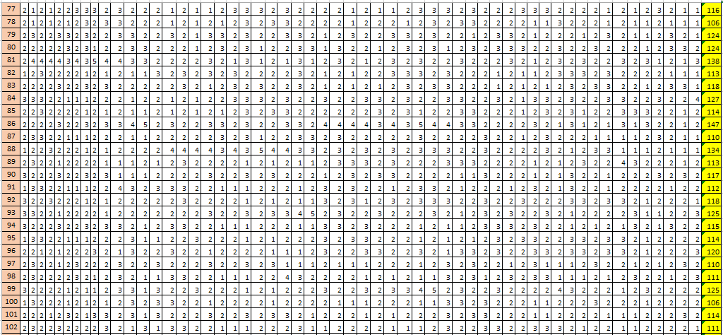

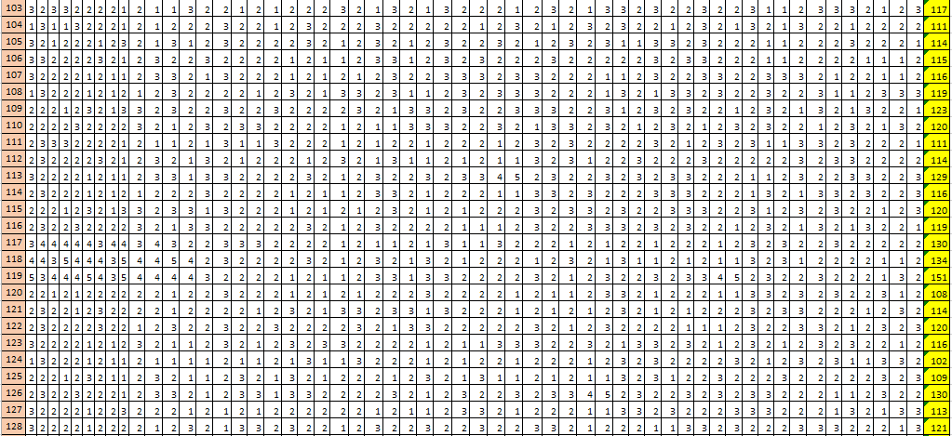

81

83

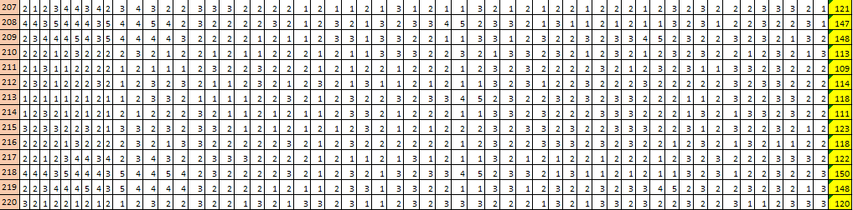

85

OUTPUT SPSS

UJI REABILITAS DAN VALIDITAS AITEM DUKUNGAN SOSIAL TEMAN SEBAYA
Reliability PUTARAN 1
Scale: DUKUNGAN SOSIAL

Case Processing Summary
 |  | N | %
 | Valid | 220 | 100.0
Cases | Excludeda | 0 | .0
 | Total | 220 | 100.0

a. Listwise deletion based on all variables in the procedure.

Reliability Statistics
Cronbach's Alpha |  | N of Items
 | .915 |  | 44

Item-Total Statistics
 | Scale Mean if Item Deleted | Scale Variance if  Item Deleted | Corrected Item-Total  Correlation | Cronbach's Alpha if Item  Deleted
VAR00001 | 152.95 | 461.628 | .522 | .913
VAR00002 | 152.98 | 464.054 | .526 | .913
VAR00003 | 153.03 | 459.072 | .636 | .912
VAR00004 | 152.96 | 459.656 | .599 | .912
VAR00005 | 152.89 | 454.156 | .675 | .911
VAR00006 | 152.93 | 453.205 | .710 | .911

VAR00007 | 153.06 | 458.905 | .598 | .912
VAR00008 | 153.02 | 462.246 | .518 | .913
VAR00009 | 153.02 | 458.009 | .597 | .912
VAR00010 | 153.04 | 456.948 | .676 | .912
VAR00011 | 152.92 | 459.126 | .590 | .912
VAR00012 | 152.88 | 461.064 | .563 | .913
VAR00013 | 153.03 | 463.817 | .455 | .913
VAR00014 | 153.03 | 460.186 | .539 | .913
VAR00015 | 153.18 | 464.594 | .439 | .914
VAR00016 | 153.00 | 462.543 | .424 | .914
VAR00017 | 153.17 | 465.431 | .410 | .914
VAR00018 | 153.16 | 462.886 | .541 | .913
VAR00019 | 153.09 | 467.672 | .388 | .914
VAR00020 | 152.88 | 458.574 | .658 | .912
VAR00021 | 152.75 | 456.143 | .677 | .912
VAR00022 | 152.83 | 457.221 | .636 | .912
VAR00023 | 152.95 | 467.943 | .412 | .914
VAR00024 | 152.85 | 461.202 | .540 | .913
VAR00025 | 152.94 | 460.699 | .564 | .913
VAR00026 | 152.88 | 457.511 | .587 | .912
VAR00027 | 152.87 | 460.504 | .567 | .913
VAR00028 | 152.89 | 461.170 | .537 | .913
VAR00029 | 152.40 | 414.287 | .214 | .957
VAR00030 | 153.01 | 463.415 | .494 | .913
VAR00031 | 152.97 | 464.273 | .485 | .913
VAR00032 | 152.93 | 460.183 | .575 | .912
VAR00033 | 152.90 | 462.297 | .517 | .913
VAR00034 | 152.93 | 462.232 | .505 | .913
VAR00035 | 152.93 | 461.498 | .527 | .913
VAR00036 | 153.03 | 455.154 | .636 | .912
VAR00037 | 152.95 | 458.431 | .587 | .912
VAR00038 | 152.93 | 458.214 | .626 | .912
VAR00039 | 152.92 | 460.820 | .528 | .913
VAR00040 | 153.00 | 460.676 | .585 | .913

VAR00041 | 153.05 | 458.134 | .574 | .912
VAR00042 | 152.98 | 457.908 | .641 | .912
VAR00043 | 152.90 | 458.775 | .589 | .912
VAR00044 | 153.07 | 460.667 | .519 | .913

Reliability PUTARAN 2
Scale: DUKUNGAN SOSIAL

Case Processing Summary
 |  | N | %
 | Valid | 220 | 100.0
Cases | Excludeda | 0 | .0
 | Total | 220 | 100.0

a. Listwise deletion based on all variables in the procedure.

Reliability Statistics
Cronbach's Alpha |  | N of Items
 | .957 |  | 43

Item-Total Statistics
 | Scale Mean if Item Deleted | Scale Variance if Item Deleted | Corrected Item-Total  Correlation | Cronbach's Alpha if Item  Deleted
VAR00001 | 148.84 | 396.804 | .533 | .956
VAR00002 | 148.87 | 399.503 | .523 | .956
VAR00003 | 148.92 | 394.258 | .654 | .955

VAR00004 | 148.85 | 394.844 | .615 | .956
VAR00005 | 148.77 | 389.501 | .696 | .955
VAR00006 | 148.82 | 388.597 | .732 | .955
VAR00007 | 148.95 | 394.198 | .611 | .956
VAR00008 | 148.90 | 398.306 | .498 | .956
VAR00009 | 148.90 | 393.429 | .608 | .956
VAR00010 | 148.92 | 393.085 | .667 | .955
VAR00011 | 148.80 | 394.094 | .614 | .956
VAR00012 | 148.77 | 396.024 | .583 | .956
VAR00013 | 148.91 | 398.919 | .463 | .956
VAR00014 | 148.92 | 394.596 | .576 | .956
VAR00015 | 149.06 | 399.822 | .441 | .957
VAR00016 | 148.88 | 395.584 | .491 | .956
VAR00017 | 149.06 | 399.617 | .443 | .957
VAR00018 | 149.05 | 398.075 | .550 | .956
VAR00019 | 148.98 | 402.652 | .392 | .957
VAR00020 | 148.76 | 393.706 | .679 | .955
VAR00021 | 148.64 | 392.232 | .672 | .955
VAR00022 | 148.71 | 393.164 | .633 | .956
VAR00023 | 148.84 | 402.810 | .420 | .957
VAR00024 | 148.74 | 396.193 | .558 | .956
VAR00025 | 148.82 | 395.882 | .577 | .956
VAR00026 | 148.77 | 392.672 | .606 | .956
VAR00027 | 148.76 | 395.471 | .588 | .956
VAR00028 | 148.77 | 397.318 | .517 | .956
VAR00030 | 148.90 | 399.528 | .470 | .956
VAR00031 | 148.86 | 399.391 | .492 | .956
VAR00032 | 148.82 | 396.177 | .563 | .956
VAR00033 | 148.79 | 398.148 | .505 | .956
VAR00034 | 148.81 | 396.435 | .546 | .956
VAR00035 | 148.82 | 395.812 | .566 | .956
VAR00036 | 148.92 | 390.395 | .658 | .955
VAR00037 | 148.84 | 393.507 | .607 | .956
VAR00038 | 148.81 | 393.376 | .646 | .955

VAR00039 | 148.81 | 396.867 | .513 | .956
VAR00040 | 148.89 | 395.800 | .601 | .956
VAR00041 | 148.94 | 393.289 | .593 | .956
VAR00042 | 148.87 | 393.941 | .634 | .956
VAR00043 | 148.79 | 393.931 | .607 | .956
VAR00044 | 148.95 | 394.893 | .560 | .956

UJI REABILITAS DAN VALIDITAS AITEM AGRESIVITAS

Reliability PUTARAN 1
Scale: AGRESI

Case Processing Summary
 |  | N | %
 | Valid | 220 | 100.0
Cases | Excludeda | 0 | .0
 | Total | 220 | 100.0

- Listwise deletion based on all variables in the procedure.

Reliability Statistics
56
.966
N of Items
Cronbach's Alpha

Item-Total Statistics
 | Scale Mean if Item Deleted | Scale Variance if Item Deleted | Corrected Item- Total Correlation | Cronbach's Alpha if Item  Deleted
VAR00001 | 124.72 | 831.151 | .582 | .966
VAR00002 | 124.71 | 831.595 | .593 | .966
VAR00003 | 124.85 | 825.118 | .631 | .965
VAR00004 | 124.91 | 828.202 | .574 | .966
VAR00005 | 124.80 | 830.109 | .563 | .966
VAR00006 | 124.92 | 822.231 | .627 | .965
VAR00007 | 124.78 | 826.783 | .625 | .965

VAR00008 | 124.89 | 829.139 | .549 | .966
VAR00009 | 124.85 | 824.515 | .571 | .966
VAR00010 | 124.80 | 829.930 | .526 | .966
VAR00011 | 124.66 | 822.325 | .615 | .966
VAR00012 | 124.73 | 828.161 | .543 | .966
VAR00013 | 124.80 | 824.079 | .623 | .965
VAR00014 | 124.78 | 825.806 | .608 | .966
VAR00015 | 124.80 | 832.974 | .530 | .966
VAR00016 | 124.82 | 836.058 | .475 | .966
VAR00017 | 125.00 | 827.530 | .653 | .965
VAR00018 | 124.91 | 827.276 | .604 | .966
VAR00019 | 124.93 | 825.680 | .648 | .965
VAR00020 | 124.80 | 823.930 | .682 | .965
VAR00021 | 124.92 | 825.040 | .621 | .965
VAR00022 | 125.03 | 825.145 | .612 | .966
VAR00023 | 124.97 | 827.862 | .633 | .965
VAR00024 | 124.72 | 831.226 | .553 | .966
VAR00025 | 124.74 | 828.716 | .599 | .966
VAR00026 | 125.06 | 827.490 | .631 | .965
VAR00027 | 124.97 | 844.953 | .289 | .966
VAR00028 | 124.71 | 842.379 | .366 | .966
VAR00029 | 124.86 | 830.752 | .573 | .966
VAR00030 | 124.85 | 826.944 | .629 | .965
VAR00031 | 124.90 | 826.733 | .637 | .965
VAR00032 | 124.83 | 826.515 | .551 | .966
VAR00033 | 124.78 | 832.500 | .527 | .966
VAR00034 | 124.77 | 822.085 | .649 | .965
VAR00035 | 124.72 | 835.434 | .501 | .966
VAR00036 | 124.78 | 828.034 | .575 | .966
VAR00037 | 124.80 | 829.570 | .605 | .966
VAR00038 | 124.74 | 827.839 | .587 | .966
VAR00039 | 124.78 | 824.959 | .691 | .965
VAR00040 | 124.75 | 829.542 | .583 | .966
VAR00041 | 124.78 | 827.861 | .596 | .966

VAR00042 | 124.64 | 834.359 | .501 | .966
VAR00043 | 124.76 | 832.659 | .531 | .966
VAR00044 | 124.86 | 831.647 | .547 | .966
VAR00045 | 124.86 | 832.520 | .503 | .966
VAR00046 | 124.75 | 836.435 | .440 | .966
VAR00047 | 124.77 | 827.677 | .580 | .966
VAR00048 | 124.89 | 830.573 | .624 | .966
VAR00049 | 124.88 | 828.443 | .567 | .966
VAR00050 | 124.75 | 830.592 | .589 | .966
VAR00051 | 124.99 | 836.201 | .470 | .966
VAR00052 | 124.92 | 824.190 | .631 | .965
VAR00053 | 124.85 | 831.361 | .570 | .966
VAR00054 | 124.96 | 825.848 | .615 | .966
VAR00055 | 124.93 | 828.667 | .574 | .966
VAR00056 | 125.02 | 836.223 | .435 | .966

Reliability

Putaran 2 (terakhir) Scale: AGRESI

Case Processing Summary
 |  | N | %
 | Valid | 220 | 100.0
Cases | Excludeda | 0 | .0
 | Total | 220 | 100.0

  - Listwise deletion based on all variables in the procedure.

Reliability Statistics
Cronbach's Alpha | N of Items
.966 | 55

Item-Total Statistics
 | Scale Mean if Item Deleted | Scale Variance if Item Deleted | Corrected Item- Total Correlation | Cronbach's  Alpha if Item Deleted
VAR00001 | 122.59 | 817.221 | .580 | .966
VAR00002 | 122.57 | 817.424 | .596 | .966
VAR00003 | 122.71 | 811.093 | .632 | .966
VAR00004 | 122.77 | 814.249 | .573 | .966
VAR00005 | 122.66 | 816.025 | .565 | .966
VAR00006 | 122.78 | 808.235 | .628 | .966
VAR00007 | 122.65 | 812.732 | .626 | .966
VAR00008 | 122.75 | 815.008 | .551 | .966
VAR00009 | 122.71 | 810.646 | .570 | .966
VAR00010 | 122.67 | 816.022 | .524 | .966
VAR00011 | 122.53 | 808.323 | .616 | .966
VAR00012 | 122.60 | 814.178 | .543 | .966
VAR00013 | 122.66 | 810.188 | .621 | .966
VAR00014 | 122.65 | 811.874 | .607 | .966
VAR00015 | 122.66 | 818.891 | .531 | .966
VAR00016 | 122.68 | 821.889 | .477 | .966
VAR00017 | 122.86 | 813.665 | .650 | .966
VAR00018 | 122.78 | 813.343 | .603 | .966
VAR00019 | 122.80 | 811.616 | .650 | .966
VAR00020 | 122.67 | 809.949 | .682 | .966
VAR00021 | 122.79 | 811.082 | .621 | .966
VAR00022 | 122.90 | 811.217 | .611 | .966
VAR00023 | 122.84 | 813.918 | .631 | .966
VAR00024 | 122.58 | 817.432 | .548 | .966
VAR00025 | 122.60 | 814.378 | .605 | .966

VAR00026 | 122.92 | 813.606 | .629 | .966
VAR00028 | 122.58 | 828.574 | .358 | .967
VAR00029 | 122.72 | 816.914 | .569 | .966
VAR00030 | 122.71 | 813.120 | .625 | .966
VAR00031 | 122.76 | 812.914 | .633 | .966
VAR00032 | 122.70 | 812.697 | .547 | .966
VAR00033 | 122.65 | 818.266 | .531 | .966
VAR00034 | 122.64 | 808.132 | .649 | .966
VAR00035 | 122.59 | 821.312 | .502 | .966
VAR00036 | 122.65 | 813.965 | .576 | .966
VAR00037 | 122.66 | 815.760 | .601 | .966
VAR00038 | 122.60 | 813.830 | .587 | .966
VAR00039 | 122.64 | 810.880 | .693 | .966
VAR00040 | 122.61 | 815.445 | .584 | .966
VAR00041 | 122.65 | 813.782 | .597 | .966
VAR00042 | 122.50 | 820.397 | .499 | .966
VAR00043 | 122.62 | 818.620 | .531 | .966
VAR00044 | 122.72 | 817.516 | .549 | .966
VAR00045 | 122.73 | 818.446 | .504 | .966
VAR00046 | 122.61 | 822.366 | .440 | .966
VAR00047 | 122.63 | 813.677 | .580 | .966
VAR00048 | 122.75 | 816.542 | .624 | .966
VAR00049 | 122.75 | 814.328 | .569 | .966
VAR00050 | 122.61 | 816.449 | .591 | .966
VAR00051 | 122.85 | 822.006 | .472 | .966
VAR00052 | 122.79 | 810.114 | .632 | .966
VAR00053 | 122.71 | 817.155 | .574 | .966
VAR00054 | 122.82 | 811.745 | .617 | .966
VAR00055 | 122.80 | 814.529 | .576 | .966
VAR00056 | 122.89 | 822.010 | .438 | .966

NPar Tests

UJI NORMALITAS DAN LINIERITAS

Descriptive Statistics

 | N | Mean | Std. Deviation | Minimum | Maximum
DUKUNGANSOSIAL | 220 | 156.51 | 21.910 | 85 | 230
AGRESI | 220 | 127.10 | 29.312 | 90 | 227

One-Sample Kolmogorov-Smirnov Test
Normal Parametersa,b
N |  | DUKUNGANSO SIAL  220 | AGRESI  220
Mean |  | 156.51 | 127.10
 | Std. Deviation | 21.910 | 29.312
 | Absolute | .236 | .306
Most Extreme Differences | Positive | .145 | .306
 | Negative | -.236 | -.203
Kolmogorov-Smirnov Z |  | 3.505 | 4.540
Asymp. Sig. (2-tailed) |  | .000 | .000

a. Test distribution is Normal.
b. Calculated from data.

ANOVA Table
 |  | Mean Square | F
 | (Combined) | 1568.438 | 2.679
 | Linearity | 20742.171 | 35.432
Between Groups
AGRESI *  DUKUNGANSOSIAL | Deviation from  Linearity | 1248.875 | 2.133
Within Groups |  | 585.404
Total

ANOVA Table
 |  | Sig.
 | (Combined) | .000
 | Linearity | .000
Between Groups
AGRESI * DUKUNGANSOSIAL | Deviation from  Linearity | .000
Within Groups
Total

Measures of Association
 | R | R Squared | Eta | Eta Squared
AGRESI * DUKUNGANSOSIAL | -.332 | .110 | .713 | .508

UJI KORELASI SPEARMAN

Nonparametric Correlations

Correlations

 |  |  | dukungan sosial | agresi
 | Correlation Coefficient |  | 1.000 |  | -.158*
dukungan sosial | Sig. (2-tailed) |  | . |  | .019
Spearman's rho | N |  | 220 |  | 220
 | Correlation Coefficient |  | -.158* |  | 1.000
agresi | Sig. (2-tailed) |  | .019 |  | .
 | N |  | 220 |  | 220

*. Correlation is significant at the 0.05 level (2-tailed).

